## 集合综合: 斗地主案例

按照斗地主的规则，完成洗牌发牌的动作。

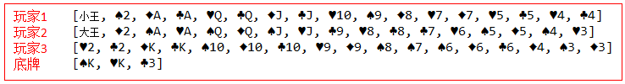

具体规则：

1. 组装54张扑克牌,扑克牌带花色

2. 将54张牌顺序打乱

3. 三个玩家参与游戏，三人交替摸牌，每人17张牌，最后三张留作底牌。

4. 查看三人各自手中的牌、底牌

第5点难度比较高, 选做 :

5. 要求每个人手中的牌按照大小进行排序 :

手中扑克牌从大到小的摆放顺序：大王,小王,2,A,K,Q,J,10,9,8,7,6,5,4,3

文字提示1-4问: (第5问自己想哦, 第5问做不出来也没关系,上课一起讲)

1. 组装牌可将花色和牌定义出两个数组,嵌套循环组合牌
2. 将54张牌放置到一个List集合中,集合里面牌每次打乱: shuffle功能
3. 三个玩家和底牌都定义成4个集合,用于装各自的牌
4. 查看玩家和手中的牌即可